**PRABABICE IN PRADEDKI NA OBISKU**

*MEDGENERACIJSKO SODELOVANJE*

**V petek 30.1.2015, smo v skupini Mavrica organizirali srečanje s prababicami in pradedki naših otrok. Pripravili smo jim kratek nastop in jih povabili k rajalnim igram, katere so se igrali tudi nekoč. Za otroke je bilo to posebno doživetje, tako kot tudi za prababice in pradedke, kateri so izrazili veliko veselje in hvaležnost, da smo se spomnili tudi na njih.**

**HVALA ZA NEPOZABNE TRENUTKE!**

**SKUPINA MAVRICA**



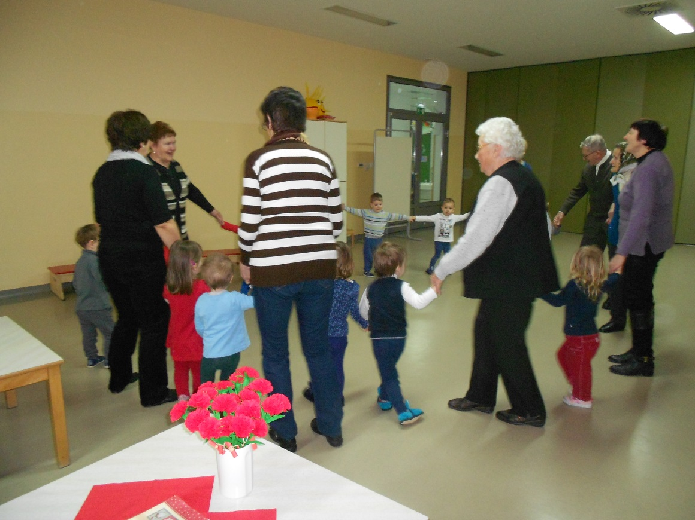



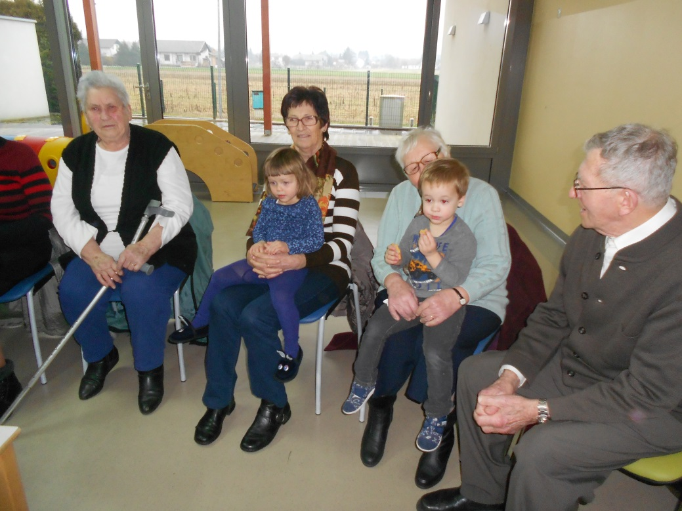



***Kako izgleda LJUBEZEN?***

***Ima roke, s katerimi pomaga drugim.***

***Ima noge, s katerimi pohiti k slabotnim in potrebnim pomoči.***

***Ima oči, s katerimi uvidi stisko in pomanjkanje.***

***Ima ušesa, s katerimi prisluhne vzdihom in bolečinam ljudi.***

***Tako izgleda LJUBEZEN.***

